MYCOLOGIE (1)

- Généralités et définitions

Mycologie = étude des champis parasites agents de mycoses (fungiques mycètes). C’est un règne à part, celui des FUNGI. Ce sont des microorganismes :
- paroi (comme bactéries et végétaux) polyosidique (dont βglucanes) cible des Echinocandines donc colorable par PAS et Grocott
- mb cytoplasmique (plasmalemme) cible de l’ergostérol (antifungique)
- noyau de type eucaryote à la différence des bactéries (procaryotes)
- sans pigment assimilateur chlorophyllien à la différence des végétaux

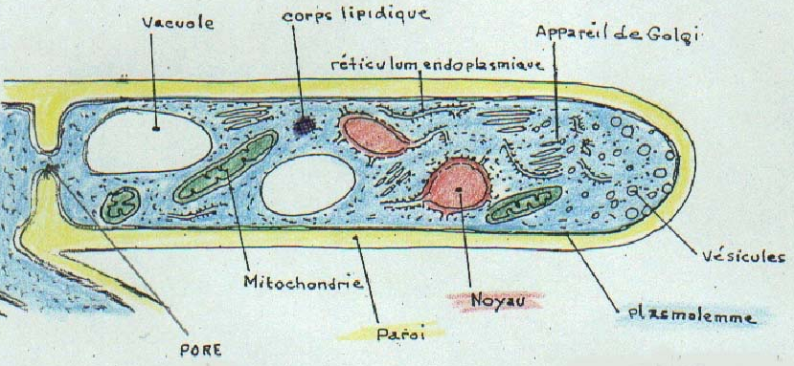
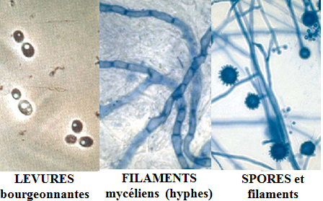
Constitués soit d’un réseau de filaments : mycelium, soit sous forme dissociée faite d'éléments unicellulaires bourgeonnants : levures.
Reproduction par formation de SPORES (utiles +++ pr l’identification)

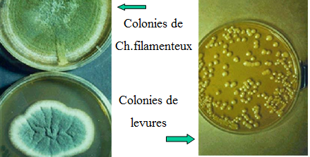
Culture : sur le milieu de Sabouraud (permet de cultiver ts les champis parasites)

- Candida et candidoses
Candida albicans (le + pathogène) - C. tropicalis - C. parapsilosis - C. krusei- C. (Torulopsis) glabrata…

Morphologie :
- Dans les lésions : association levures + pseudofilaments
C. glabrata : levures slmt (pas de pseudomycélium)

Pseudomycélium : ensble de cellules allongées, sans cloisons les séparant
Chlamydospores : spore épais et résistant, le + courant chez les champis, naît à partir du pseudomycélium
- En culture
  - Milieu de Sabouraud : levures
  - Repiquage sur milieu R.A.T. ou P.C.B.:
C. albicans : levures + pseudomycélium + chlamydospores
Autres espèces : levures + pseudomycélium sauf C.g
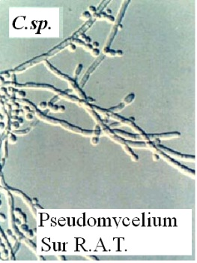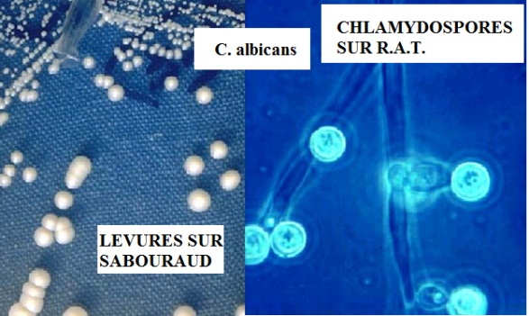

Habitat naturel : tous commensaux ou saprophytes. C.albicans = hôte normal du tube digestif ; les autres : tube digestif, peau, milieu ext.

Conditions de pathogénicité : opportunisme = agents profitant d’une faiblesse pour se dvlpper.
- Facteurs d’irritation locale : humidité, transpiration, obésité, brûlures, dentiers, cathéters…
- Facteurs iatrogéniques : antibiotiques, corticoïdes, cytostatiques (ralentissent ou bloquent la prolifération cellulaires), immunodépresseurs, greffes, chir digestive, réa lourde, psychotropes (méd susceptibles de modifier l’activté mentale), pilule…
- Facteurs physiologiques : âges extrèmes, grossesse
- Facteurs pathologiques : diabète, cancer, sida, immunodépressions
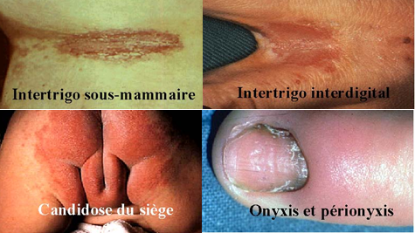
* Déficit lymphocytaire: candidoses digestives +++
* Granulopénie: candidoses systémiques +++

Formes :
- Candidoses cutanées : plis +++
Intertrigo ss-mammaire : diabétiques +++
Candidose du siège : nvx-nés
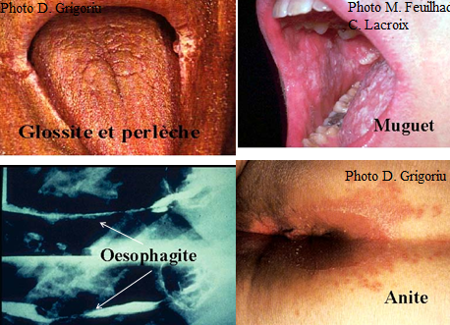
Onyxis et pério : atteinte du bourrelet de la racine de l’ongle et de l’ongle

- Candidoses digestives
Glossite et perlèche : atteinte de la langue ac lésion de la commissure labiale (typique candida)
Muget : candidose au niv de la face int de la joue

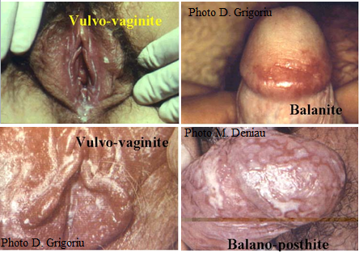
- Candidoses génitales
Vulvo vaginite : leucorrhées blanchâtres malodorantes
Balanite = inflammation du gland

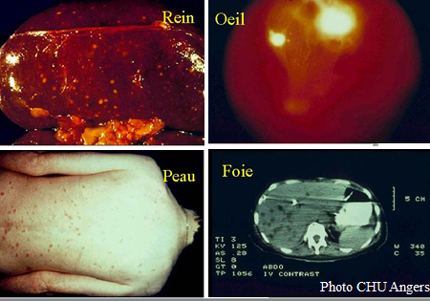
RISQUE
- Candidoses systémiques : dissémination hématogène aux viscères
Porte d'entrée : foyer digestif ou cathéter colonisé
Tableau septicémique atypique : fièvre résistante aux antibactériens
Localisations secondaires à rechercher : reins et urines, peau, œil, foie et rate…

Diagnostic des candidoses cutanéo-muqueuses :
- Prélèvements (par le biologiste) : grattage de lésions sèches, écouvillonnage de lésions humides (grattage de cavités à l’aide d’un instrument spé), débris d'ongle, selles (dénbrer +++ car candidas présents physiologiquement : flore saprophyte) etc..
- Examen direct (microscope) : levures + pseudofilaments ; appréciation semi-quantitative
- Culture : colonies en 48h sur Sabouraud, dénombrement U.F.C. (unité formant colonie)
- Identification : on utilise le milieu RAT ou PCB (voir morphologie)
- Antifongigramme

Diagnostic des candidoses systémiques :
- Surveillance mycologique
  - Surveillance de la colonisation digestive et des urines.
  - Hémocultures (positivité tardive et incste), biopsies des localisations secondaires accessibles (examen ana-path et mycologique)
- Surveillance sérologique (décevante car avoir les AC ne signifie pas qu’on est malade)
  - Cinétique des anticorps (ascension ou chute brutale)
  - Recherche d'antigènes solubles
- Ttt présomptif : chez le malade à risque si fièvre résistante aux antibactériens > 48 – 72 H
- Pour demain: PCR ?

Ttt des candidoses : antifongiques topiques ou systémiques (le + précocément possible) selon la forme clinique.

- Cryptococcus et cryptococcose

Cryptococcus neoformans (3 variétés: neoformans, gattii, grubii) ; autres espèces non pathogènes
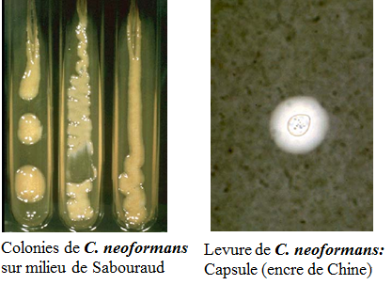
Morphologie :
- En culture
  - Milieu de Sabouraud : colonies muqueuses beiges, levures rondes.
  - Milieu R.A.T. ou P.C.B. : levures slmt
- Dans les lésions
  - Levures ENCAPSULEES (encre de chine repoussée par la capsule)

Habitat naturel : saprophytes ds le milieu ext
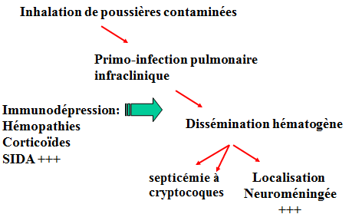
- Déjection de pigeon (neoformans)
- Eucalyptus (gatti)

Pathogénicité : opportunisme =>

Aspects cliniques :
- manifestations pulmonaires primitives (toux puis retour à la normale) passent inaperçues
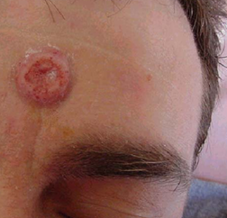
- méningite = expression la + fréquente (si immunodéprimé)
  - Tableau subaigu ou chronique dégradé trompeur
  - PL = clé du diagnostic : liquide clair (purulent si bactérienne), 20 à 100 éléments (lymphocytes), albuminorachie , glycorachie , levures encapsulées
- Autres localisations (+ inhabituelles sauf SIDA où la mycose est souvent généralisée) : peau, encéphale, poumon, os, prostate, septicémie…
Test au latex : test immunologique d’agglutination qui met en évidence le facteur rhumatoïde. Mise en contact des hématies humaines recouvertes d’Ig ac des lymphos => réaction passive d'agglutination.

Diagnostic :
- Prélèvemts : LCR, LBA (lavage broncho-alvéo), hémocultures, urines, biopsies
- Examen direct : encre de Chine => levures encapsulées
- Culture : colonies en 48-72h sur Sabouraud (sans actidione)
- Identification, Antifongigramme
- Sérologie : antigène capsulaire soluble => test au latex sur sérum ou LCR

Ttt : antifongiques systémiques

AUTRES LEVUROSES RARES : si immunodépression sévère : Trichosporon et Geotrichum, Saccharomyces, Rhodotorula… Malassezia commensal potentiellemt patho au niv de la peau, exceptionnellemt responsable de septicémie ds le cadre d'hyperalimentation lipidique parentérale.
- Pneumocystis jiroveci (/!\sujet de thèse du prof)

Responsable d’une pneumonie dont l’augmentation de fqce a été révélatrice de l’épidémie de SIDA.
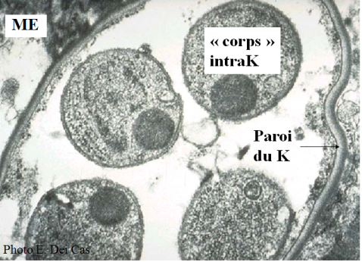
Formes : 2 principales formes ds l’alvéole pulmonaire
- Trophozoïtes : 1 à 2 μm, extracellulaires, adhésion aux pneumocytes I par lobopodes et filopodes
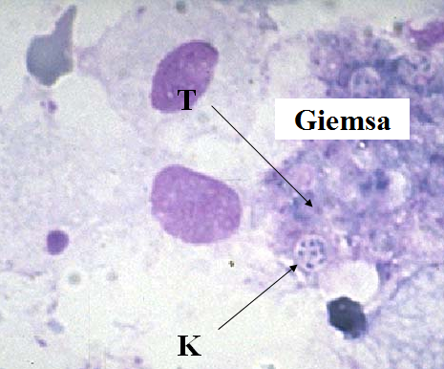
- Kystes : sphériques 5 à 8 μm, paroi contenant des polyosides (=polysaccharides) ac 1 ou 2 épaississemts pariétaux, contenant 8 "corps intrakystiques". Ap rupture : kyste en demi-lune/croissant, libération des corps 8 trophozoïtes

Cycle biologique : très mal connu. De nbses espèces animales l’hébergent mais la contamination inter-espèces est peu probable (spécificité d’hôte). Forme du parasite dans le milieu ext inconnue. La contamination est mal connue : inhalation ? transmission inter-humaine possible (petites épidémies en milieu pédiatrique). Commensal très fqt du poumon (AC chez 60% des individus à 4ans). Expression pathogène conditionnée par l’immunodépression.

Pneumocystose :
- très fqte au cours du SIDA (60%)
- localisation pulmonaire dominante : alvéoles comblées par un exsudat en nid d’abeille où l’on trouve de nbx parasites en amas, avec modifications de la paroi alvéolaire qui s’épaissit
- localisations extra-pulmonaires rares (favorisées par prophylaxie : aérosols de Pentacarinat)

Clinique : pneumonie à pneumocystis jiroveci (PPC) d’évolution mortelle si non traitée !
- signes fonctionnels dominants d’installation progressive : toux, dyspnée jsq détresse respi
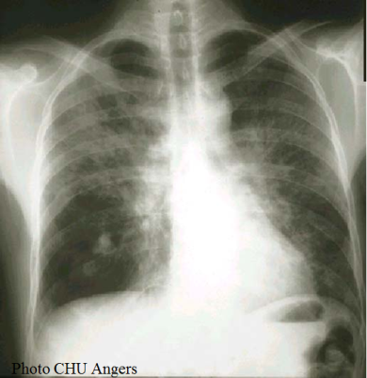
- fièvre et signes d’auscultation très pauvres

Rx : images retardées p/r aux signes fctnls. Infiltrats hilifuges en ailes de papillon, réticulo-nodulaires, floconneuses, aspect de verre dépoli. Images fqtes d’emphysème au niv des bases.

Diagnostic biologique :
Gazométrie : hypoxie (intérêt pronostique). Recherche du parasite avec prélèvement le + rentable : LBA +++ (ac sérum phy), expectoration induite, brossage bronchique, biopsie transbronchique ou transpariétale.
Colorations : argent (Musto, Gomori-Grocott) ou orthotoluidine (Chalvardjian) colorent les kystes. Giemsa ou immunomarquage pour les kystes et les trophozoïtes.
Ttt :
- symptomatique : corticoïdes si détresse respiratoire
- Antiparasitaire, curatif et/ou prophylactique (/!\ pas les antifongiques habituels) : Trimethoprime-Sulfamethoxazole (Bactrim®) +++ …

